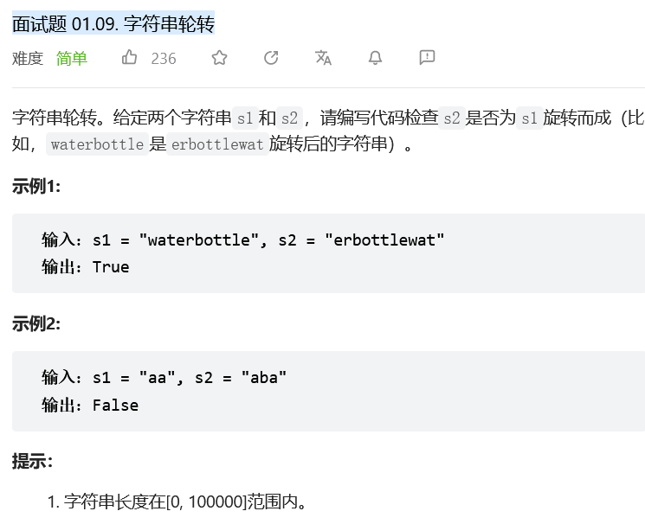
方法一：所有带旋转字眼的，把原数组复制一倍解决
方法一：字符串匹配

首先，如果字符串 s1s1 和 s2s2 长度不相等，那么肯定不是旋转字符串。

其次，如果字符串 s1s1 和 s2s2 长度相等，那么将两个 s1s1 连接，得到的 s1+s1s1+s1 这个字符串一定包含了 s1s1 旋转的所有情况，这时候我们只要判断 s2s2 是否是 s1+s1s1+s1 的子串即可。

